Ejemplo 03

Instalación del Stack LAMP (Linux, Apache, MySQL, PHP)

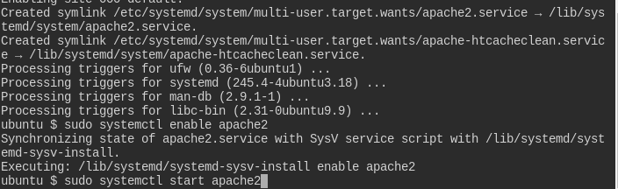
Verificación de localhost

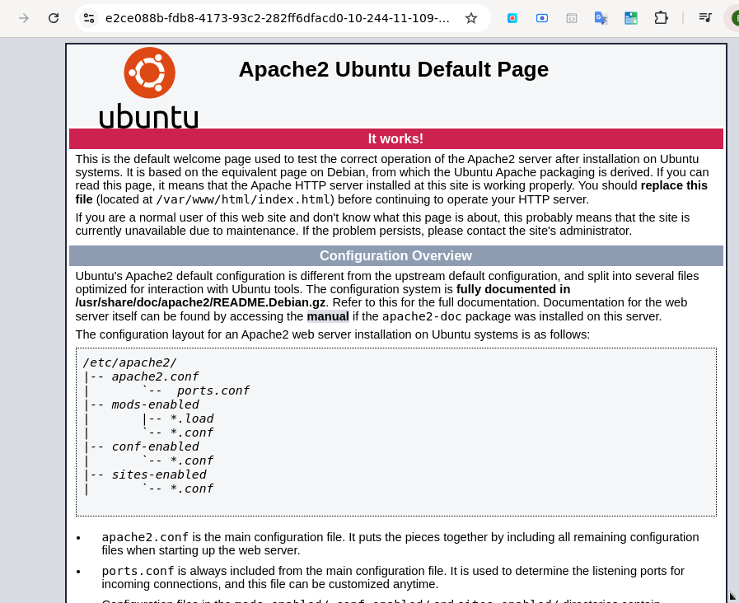

Paso 2: Instalación de MySQL
sudo apt install -y mysql-server

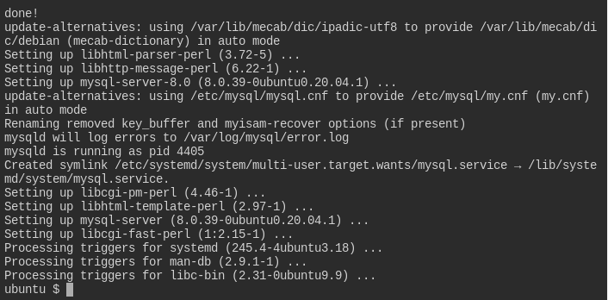
Iniciar el servicio

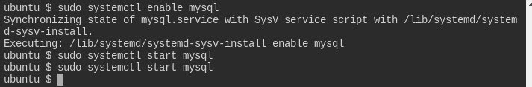
Accede al pront

sudo mysql

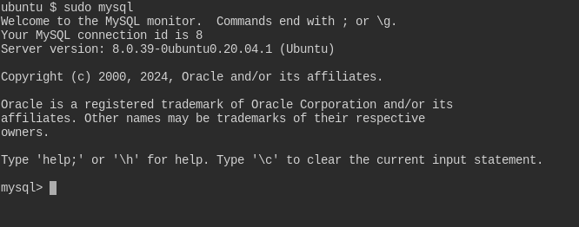

Cambiar el método de autenticación de usuario root para usar una contraseña

ALTER USER 'root'@'localhost' IDENTIFIED WITH mysql_native_password BY 'ABC123456';

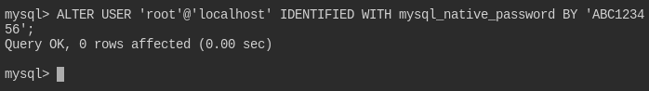
Ejecuta el script de seguridad de mysql

sudo mysql_secure_installation

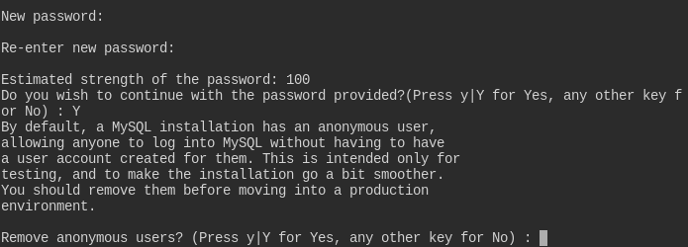

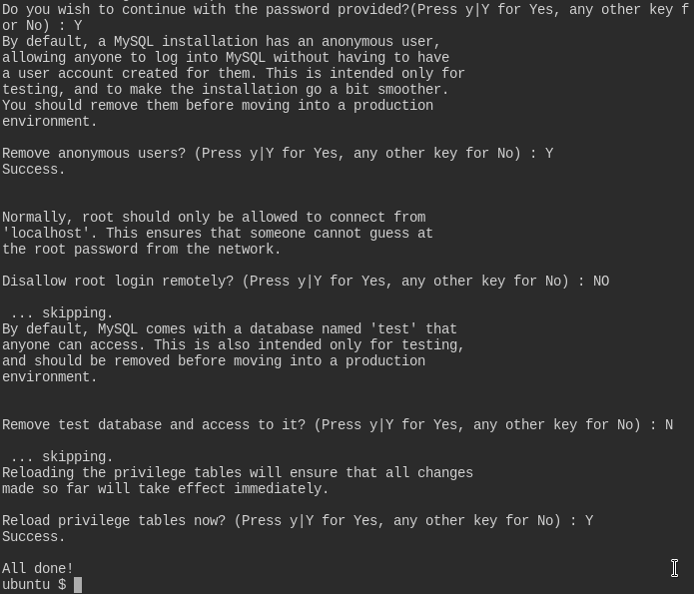

Paso 3: Instalación de PHP

sudo apt install -y php libapache2-mod-php php-mysql
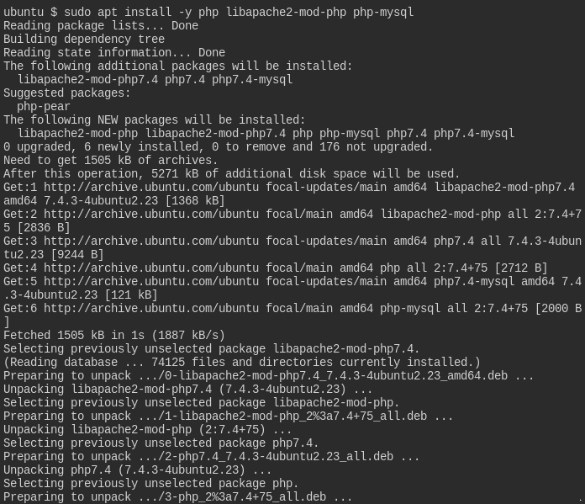

sudo systemctl restart apache2

Paso 4: Verificar la Instalación
sudo nano /var/www/html/info.php

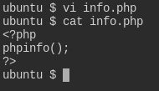

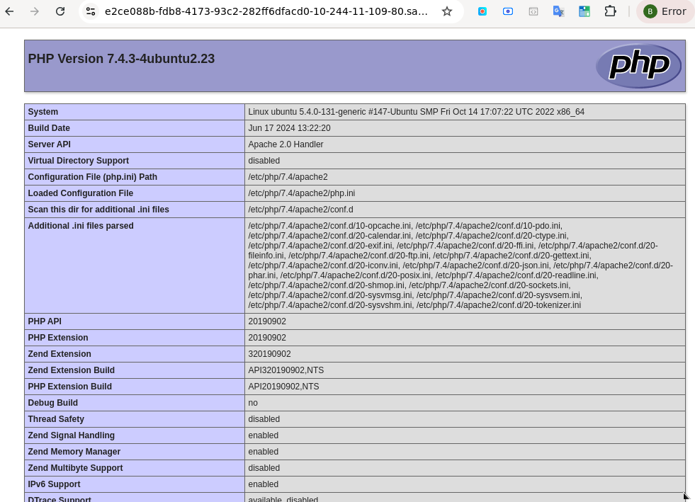

Probar la Conexión a la Base de Datos desde PHP

CREATE DATABASE example_database;
CREATE USER 'example_user'@'%' IDENTIFIED BY '/:8*~hf}K`R$upt*g;re^"-C\Xjk"/,DFd&86FE@SZ,~6p+]<[';
GRANT ALL ON example_database.* TO 'example_user'@'%';

Crear Tabla
CREATE TABLE `todo_list`(`id` int unsigned not null primary key auto_increment,`content` varchar(50));

Opcional si quieres cambiar el nombre del campo
ALTER TABLE todo_list RENAME COLUMN name TO content;

Insertar registros
insert into todo_list (name) values ('Listo 3');
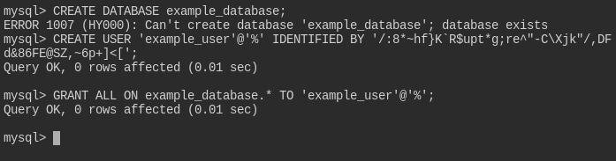

<?php
$user = "example_user";
$password = "password";
$database = "example_database";
$table = "todo_list";

try {
$db = new PDO("mysql:host=localhost;dbname=$database", $user, $password);
echo "<h2>TODO</h2><ol>";
foreach($db->query("SELECT content FROM $table") as $row) {
echo "<li>" . $row['content'] . "</li>";
}
echo "</ol>";
} catch (PDOException $e) {
print "Error!: " . $e->getMessage() . "<br/>";
die();
}
?>

